VI Межрегиональный отраслевой Форум по государственно-частному партнерству стал источником идейного вдохновения для дальнейшего развития ГЧП в регионах
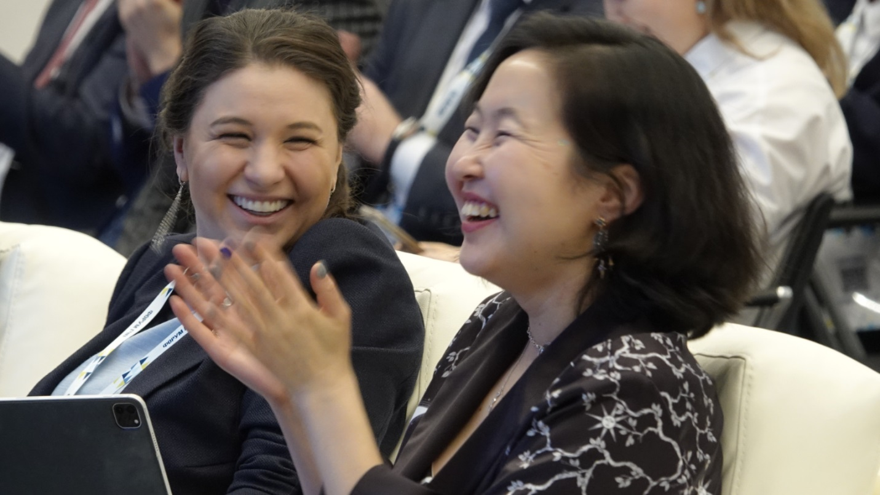
VI Межрегиональный отраслевой Форум по государственно-частному партнерству оставил новые проекты, положительные эмоции, став источником идейного вдохновения для дальнейшего развития ГЧП в регионах
На площадке казанского ИТ-парка им. Башира Рамеева состоялся VI Межгосударственный отраслевой форум по государственно-частному партнерству (ГЧП). Участниками стали представители 36 российских регионов страны. На форум зарегистрировались и приняли участие более 600 участников со всей России.
Мероприятие этого года осветило кейсы использования механизма ГЧП в различных отраслях, связанных с успешной реализацией проектов в здравоохранении, образовании, спорте, цифровизации и жилищнокоммунальном хозяйстве.
«Механизм ГЧП — важная часть российской экономики, особенно в сложившейся геополитической обстановке, когда бизнес нуждается в поддержке государства, а государству нужно продолжить обновлять инфраструктуру. В этом смысле частные деньги и частный подход в эксплуатации объектов, несомненно, важны. При этом бизнес получает стабильный доход, население — качественные услуги в различных социальных сферах, которые так или иначе являются ответственностью государства», — сказал Первый заместитель Премьер-министра Республики Татарстан Рустам Нигматуллин.
Два интенсивных дня деловой программы, 11 деловых отраслевых панельных дискуссий о проблемах и путях их решения, сессии о мерах поддержки механизмов сотрудничества бизнеса и государства, пленарное заседание о реализации проектов ГЧП в регионах и различных сферах, а также Роуд-шоу с презентацией новых современных проектов по итогам централизованного обучения. Гости мероприятия поучаствовали в интерактивном голосовании и ответили на вопросы: для чего гости пришли на Форум, приоритетное направление развития ГЧП, эффективный инструмент в данной сфере.
Руководитель Агентства инвестиционного развития Республики Татарстан поделилась итогами 2023 года в сфере ГЧП.
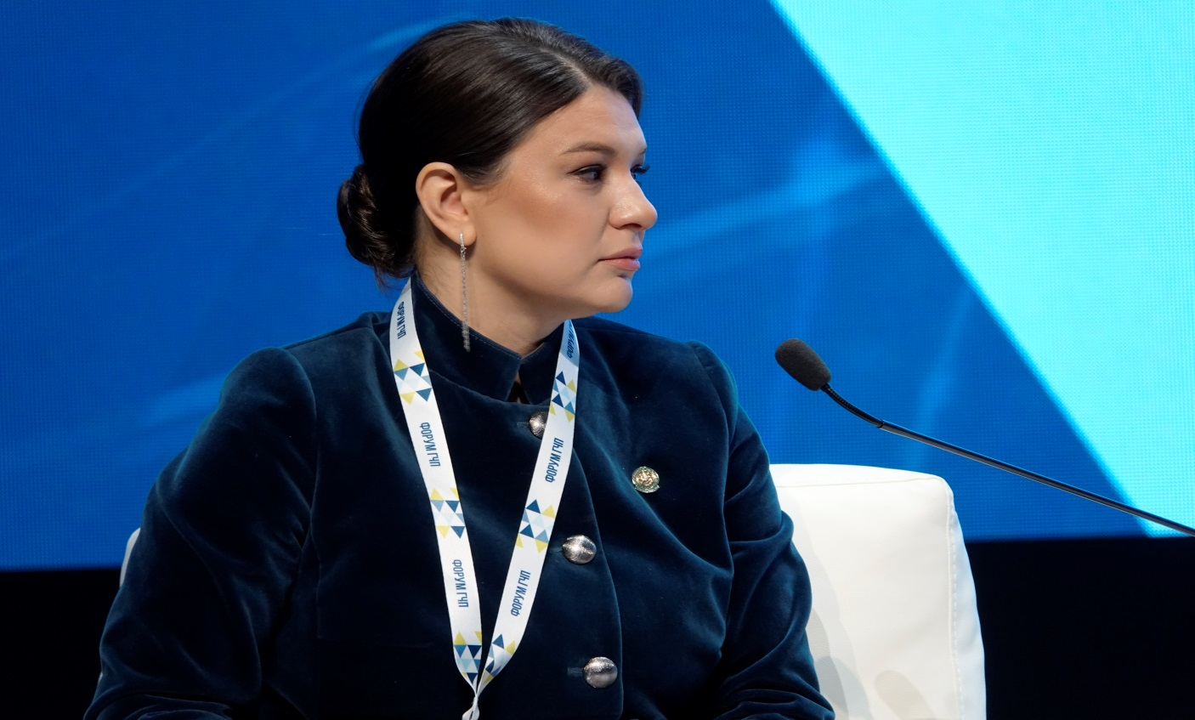
«Чем хорош 2023 год в рамках работы по ГЧП для Татарстана? Это, конечно, три школы, которые 1 сентября были сданы в эксплуатацию. Это Казань, Набережные Челны и Арский муниципальный район. Там объем инвестиций — 7,8 млрд рублей. У нас сейчас новые проекты в сфере спорта. Это строительство с учетом федеральных субсидий футбольных манежей. Два мы уже сделали. Это Челны и Альметьевск. Одобрены наши заявки. Сейчас мы подали два новых объекта — Казань и Зеленодольск. Продолжается работа по концессионным соглашениям в сфере ЖКХ. В сфере здравоохранения мы получили в этом году награду как регион, который лучше всех на сегодняшний день выстраивает взаимодействие частного бизнеса и государства в рамках реализации инвестпроектов. Также в этом году республика получила награду за первую платную дорогу. Это концессия, которая уже заключена, и сейчас идет активная фаза строительства Шали — Бавлы. Это крупнейший проект за последние годы в сфере ГЧП» - рассказала Талия Минуллина.
Ежегодно Форум становится площадкой для достижения конкретных договоренностей. Был подписан ряд соглашений, 5 из которых – на пленарном заседании:
• Соглашение о намерениях трех сторон, Министерства спорта Республики Татарстан, Агентства инвестиционного развития Республики Татарстан, АО «Мой Спорт», предварительный объем инвестиций около 40 млрд руб.;
• Соглашение о сотрудничестве между Государственным бюджетным учреждением города Москвы «Городское агентство управления инвестициями» и Агентством инвестиционного развития Республики Татарстан в целях развития ГЧП;
• Соглашение о сотрудничестве по развитию спортивной инфраструктуры массового спорта с привлечением внебюджетных источников финансирования между группой компаний «Основа» и Удмуртской Республикой, предварительный объем инвестиций 1,7 млрд руб.;
• Соглашение о сотрудничестве по развитию спортивной инфраструктуры массового спорта и созданию Центра спортивной гимнастики «Немов-центр» с привлечением внебюджетных источников финансирования между группой компаний «Основа» и Самарской областью;
• Соглашение о намерениях по реализации инвестиционных проектов в отношении создания и эксплуатации объектов спортивной инфраструктуры - Министерство спорта по Республике Татарстан и общество с ограниченной ответственностью «Аква-регион».
«Мы готовы поддержать отечественных производителей и гарантировать выкуп их продукции, особенно в части импортозамещения. Мы готовы заключить офсетные контракты с инвесторами-производителями из Татарстана. Наши двери открыты» — сказал Исполняющий обязанности директора ГБУ «Городское агентство управления инвестициями» Андрей Балук.
Почетными спикерами и гостями стали:
• Рустам Нигматуллин – Первый заместитель Премьер-министра Республики Татарстан;
• Марат Зяббаров - Заместитель Премьер-министра Республики Татарстан;
• Ян Линь - Инвестиционный директор по евразийскому региону, CRCC International Investment;
• Алексей Ересько - Заместитель министра строительства и ЖКХ Российской Федерации;
• Александр Киревнин - Директор Департамента финансово-банковской деятельности и инвестиционного развития Министерства экономического развития Российской Федерации;
• Александр Росляков - Директор Департамента инвестиционного развития и управления государственным имуществом Министерства спорта Российской Федерации;
• Святослав Сорокин - Директор Департамента развития социальной сферы и сектора некоммерческих организаций Министерства экономического развития Российской Федерации;
• Елена Сандакова - Начальник отдела развития механизмов ГЧП департамента инвестиционного развития и управления государственным имуществом Минспорта России;
• Владимир Леонов - Министр спорта Республики Татарстан;
• Фарит Ханифов - Министр транспорта и дорожного хозяйства Республики Татарстан;
• Талия Минуллина - Руководитель Агентства инвестиционного развития Республики Татарстан;
• Фёдор Батков - Председатель Госкомитета по биологическим ресурсам Республики Татарстан;
• Максим Ткаченко – Исполнительный директор АНО «Национальный Центр ГЧП»;
• Андрей Балук – Исполняющий обязанности директора ГБУ «Городское агентство управления инвестициями»;
• Марат Мухаметшин - Вице-Президент Банк ГПБ(АО);
• Майя Волкова - Управляющий директор Агентского блока ВЭБ.РФ
• Руслан Сабиров - Председатель Государственного комитета Республики Татарстан по закупкам и многие другие.
Вишенкой программы стало Роуд-шоу, где презентовали проекты по итогам централизованного обучения. Были представлены следующие проекты: создание завода по глубокой переработке зерна, создание поликлиники, создание межвузовского кампуса, создание спортивного объекта, реконструкцию объектов коммунальной инфраструктуры. Эксперты и участники оценили потенциал проектов, выявили риски, над которыми проведется дополнительная работа, обсудили реализацию и результаты, а инвесторы смогли приглядеться и даже проявить желание проинвестировать презентованные проекты.
Участники Форума поделились впечатлениями после двух дней деловой программы, отметив прекрасную организацию со стороны республики, подтвердили, что именно в Татарстане самая лучшая площадка для развития ГЧП в регионах, где можно получить не только новые знания, но и обзавестись деловыми контактами
Подробнее о Форуме можно прочитать здесь https://www.ppptatarstan.ru/

